INDICAÇÃO Nº 016/2020.

REQUERENTE: VER. FABIO CRISTIANO PEREIRA.
REQUERIDO: PREFEITO MUNICIPAL.

O Vereador FABIO CRISTIANO PEREIRA, que ao final subscreve, estribado no artigo 181, do Regimento Interno desta Casa de Leis, vem à ilustre presença de Vossa Excelência, com o devido respeito e acatamento, INDICAR, seja executado, em caráter de urgência, a RECUPERAÇÃO DO CALÇAMENTO NO MORRO DA BATUBA NO BAIRRO OLARIA, pelas razões que passa a expor:

RAZÕES DA INDICAÇÃO:
Excelentíssimo Senhor Prefeito,
A estrada vicinal que liga a cidade de Estiva aos bairros localizados no setor noroeste do município constitui, sem sobra dúvidas, uma de nossas principais rotas de ligação.
Por ali passa diariamente um grande número de pessoas, veículos e parte significativa da produção agropecuária local, além de ser um trecho relevante do Caminho da Fé em razão da sua beleza cênica.
Pensando nisso, parte do denominado Morro da Batuba, foi calçada com bloquetes sextavados, fato que melhorou consideravelmente a trafegabilidade e segurança naquele trecho específico.
Lado outro, por razões que desconhecemos, é de dizer que o referido trecho de calçamento se encontra bastante deteriorado, o que se prova pelas imagens adiante colacionadas.
Desta forma se nada for feito, todo o investimento público ali despendido literalmente irá por água abaixo, resultado em percas para o Município e consequente retrocesso social.
Isto posto, despiciendo maiores argumentações, sendo estas as razões da presente indicação que esperamos possa ser acolhida por Vossa Excelência.
Estiva, 18 de junho de 2020.

VER. FÁBIO CRISTIANO PEREIRA

CROQUI DE SITUAÇÃO.

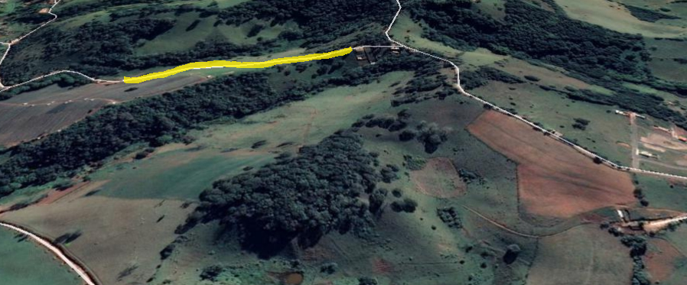

RELATÓRIO FOTOGRÁFICO.

